Lazer, Turismo e Pessoas com Deficiência – Relato dos Encontros de Famílias promovidos pela APABB

Eixo temático: 8 – Lazer, turismo e hospitalidade
Classificação: Relato de experiência

Resumo

A APABB é uma instituição filantrópica que atua na assistência social, esporte e lazer para o atendimento de pessoas com deficiência e suas famílias, sendo os encontros de famílias um dos projetos do programa de lazer da instituição. Esse relato de experiência será feito partir de uma viagem realizada em 2016, analisada sob um olhar profissional dos organizadores da ação, que por meio de uma observação participante traz discussões sobre lazer e turismo para pessoas com deficiência e pessoas idosas como forma de participação social.

Palavras-chave: Lazer. Turismo Social. Pessoas com Deficiência.

Introdução

Esse é um relato acerca de uma experiência de viagem interestadual realizada pela Associação de Pais, Amigos e Pessoas com Deficiência, de Funcionários do Banco do Brasil e da Comunidade - APABB, mais especificamente pelos núcleos regionais Rio de Janeiro - RJ, São Paulo - SP e Curitiba – PR. A APABB é uma instituição sem fins lucrativos com certificado de filantropia e utilidade pública que atua na área do serviço social, com programas de assistência social, lazer e esporte, que possui como missão “Promover a independência e a autonomia das pessoas com deficiência, apoiando as suas famílias e contribuindo para a formação de uma sociedade mais inclusiva e solidária”.
Em seu programa de lazer, a APABB desenvolve alguns projetos, sendo eles o Acampamento e Colônia de férias, Caminhar (projeto desenvolvido na Associação Atlética do Banco do Brasil - AABB), Passeios, Discoteca e Encontro de Famílias (ENFA). Nos centraremos aqui no projeto dos Encontros de Famílias, que consiste na realização de encontros na forma de festividades, passeios e viagens, com objetivos claros de incentivo a troca de experiências, fortalecimento de laços entre as famílias, bem como de cada família em si com a pessoa com deficiência, além da aproximação destes com a instituição e sua equipe profissional, neste caso formada especialmente por um coordenador técnico de lazer, um assistente social e recreadores.

Objetivo

O programa de lazer da APABB como um todo, estimula a participação social, tendo essa participação como um de seus objetivos centrais de acordo com a própria instituição, portanto aqui apresentaremos o relato de experiência com os resultados do encontro de famílias realizado na cidade de Angra dos Reis - RJ no ano de 2016, a partir desse olhar da participação das famílias, analisado o papel do lazer e do turismo social nesse contexto, levando-se em consideração o perfil da maior parte dos participantes do encontro: pessoas com deficiência e idosos. Analisando-se assim o intercâmbio cultural e intergeracional promovido.

Metodologia

Esse relato parte da experiência profissional dos coordenadores técnicos de lazer das cidades do Rio de Janeiro, São Paulo e Curitiba acerca de uma viagem de lazer organizada por eles, com o apoio do serviço social e supervisão administrativa, para atender famílias de pessoas com deficiência atendidas pela instituição nos seus programas de lazer, esporte e assistência social, portanto é evidente o vínculo que estes profissionais possuem com os participantes da viagem a ser relatada, desta forma, a observação participante, com o aporte bibliográfico apresenta-se como a metodologia mais adequada os objetos.
Assim como sugere Magnani (2002, p.11) que ao invés de utilizar abordagens de pesquisa que “classifico como um olhar de fora e de longe, apresento outra de cunho etnográfico, a que denomino de olhar de perto e de dentro”, uma abordagem que favoreceu os autores por já sentirem-se parte do grupo antes da realização desse relato de experiência, o que favoreceu o uso da observação participante, uma vez que

[...] a observação participante parte da premissa de que a apreensão de um contexto social específico só pode ser concretizada se o observador puder imergir e se tornar um membro do grupo social investigado. Só então, poderá compreender a relação entre o cotidiano e os significados atribuídos por este grupo. (FRASER; GONDIM, 2004, p.141).

Os profissionais envolvidos no planejamento das viagens para as pessoas com deficiência comungam minimamente com os anseios das famílias no que se refere a atendimento de suas especificidades, como compreensão a comportamentos estereotipados, adequação do espaço físico, entre outros.

Apresentação sintética do referencial teórico utilizado para a análise dos dados

O lazer, bem como o turismo, são fenômenos sociais modernos complexos que desenvolveram-se tanto enquanto importantes tempo e espaço de desenvolvimento social, quanto setores econômicos. Mas aqui não será aprofundada essa discussão, apenas frisada a importância da compreensão desses fenômenos para a sociedade como um todo enquanto fatores de exclusão social e/ou potenciais transformadores de realidades sociais.

[...] o lazer, pode ser entendido como toda e qualquer prática cultural realizadas com relativa autonomia, num tempo e espaço de relativa liberdade, condicionadas por outras obrigações e relações sociais que demarcam identidades dos sujeitos e grupos e podem contribuir na formação e transformação social e cultural. (PACHECO, 2016. p. 95).

Trabalhando com a perspectiva dessa definição de lazer, entendendo o turismo como uma das possibilidades de atividade de lazer possíveis, entende-se a forma como são realizadas as viagens e os objetivos depositados e trabalhos nessa prática, são tão importantes quanto a realização da viagem em si. Isso significa que a intencionalidade da viagem é importante em sua formatação, analisando-se bem o público que irá usufrui-la. Pensando em um público que esteja numa situação de vulnerabilidade social, como é o caso das pessoas com deficiência e idosos, é fundamental ter uma compreensão da realidade social desse público, bem como o tipo de lazer e atividade turística aos quais eles têm acesso. No que diz respeito a atividade turística especificamente,

Enquanto o turismo de massa (ou comercial) apresenta uma lógica que já está dada, baseada no capital, onde predomina a ideia de lucro, o turismo social se situa num jogo político complexo permeado de ideologias, resultado de tensões existentes entre capital, trabalho e luta de classes. (CHEIBUB, 2014, p.252).

Na prática isso significa que a atividade turística de massa atende a objetivos específicos do mercado econômico e da chama indústria turística, já o turismo social, que tem sua origem em tempos de segunda guerra mundial na Europa, atende a objetivos políticos e institucionais, sendo usado como forma de controle social nos períodos de férias dos trabalhadores, à exemplo das excursões organizadas pelo estado Alemão, que disseminavam o ideal nazista (CHEIBUB, 2014).
Ainda hoje o turismo social pode carregar objetivos institucionais específicos, mas que podem ter intencionalidades que beneficiem as pessoas que dele usufruem.

Turismo social é aquele fomentado sociopoliticamente pelo Estado e organizado por entidades da sociedade civil (assistenciais, profissionais ou outras) com objetivos claramente definidos de recuperação psicofísica e de ascensão sociocultural dos indivíduos, de acordo com os preceitos da sustentabilidade, que devem estender-se às localidades visitadas. (ALMEIDA, 2001, p.128).

Partindo desse entendimento, é possível dizer que a APABB promove atividades de turismo social em seu programa de lazer, a fim de atender as pessoas com deficiência bem como familiares, mesmo que esse entendimento da atividade turística não seja especificamente trabalhada institucionalmente com a equipe profissional e o público atendido.
As pessoas com deficiência têm direito e querem usufruir de todas as atividades de lazer possíveis e “[...] almejam um tratamento idêntico ao destinado às demais pessoas em recintos comuns e em atividades, como a turística. Acresce-se apenas a necessidade de algumas adaptações, respeitando as capacidades e possibilidades individuais.” (MENDES; PAULA, p. 334). Falar sobre o direito ao lazer ainda causa estranheza aos brasileiros dada a grande desigualdade social que ainda impera, e isso se reflete no pouco investimento público na área.

A cultura o esporte e o lazer talvez sejam as políticas sociais mais sacrificadas em termos de oferta públicas, pois têm representado, no máximo, entre 0,8 e 1% dos orçamentos públicos, na maioria dos estados e municípios. Isto traduz, de certa forma, que um país no qual a fome ainda existe, cultura e lazer não podem ser priorizados. (SILVA, 2017, p.33)

Quando falamos na população que possui deficiência, a situação se agrava, pois o acesso torna-se ainda mais limitado, dado ao histórico processo de exclusão social dessa população.
Infelizmente essa ainda é a realidade das pessoas com deficiência no Brasil, e na APABB o trabalho do programa de lazer é centrado na ampliação dessa oferta de lazer, agindo como um facilitador para que as pessoas com deficiência e familiares consigam usufruir das mais distintas programações socioculturais oferecidas. Vale mais uma vez lembrar que quando falamos de adultos com deficiência, estamos falando de pais e responsáveis idosos, o que agrava a dificuldade de acesso dessas famílias a chama indústria do entretenimento, portanto quando a APABB pensa as atividades de lazer para essas famílias, pode proporcionar uma rica possiblidade de mudança de paradigma para o tempo/espaço de lazer desses idosos “tornar-se o tempo dos relacionamentos por excelência, o tempo da autonomia e da dignidade”. (FROMER; VIEIRA, 2003, p.64)

Apresentação dos principais resultados

O ENFA da APABB, objeto desse relato, aconteceu no dias 16, 17 e 18 de setembro de 2016, em um eco resort localizado na costa verde, mais precisamente em Angra dos Reis, estado do Rio de Janeiro. O grupo do Rio foi composto por 17 participantes e 5 profissionais, no grupo de São Paulo haviam 46 participantes e 7 profissionais, e no grupo de Curitiba 34 participantes e 5 profissionais, totalizando 97 participantes entre familiares e pessoas com deficiência, além de 17 profissionais no total. O local conta com 300.000 m² de mata nativa, 3 km de praia, rio e manguezal preservados, acomodações confortáveis, gastronomia de alto nível e dezenas de opções de lazer.
Esse ENFA contou com a participação de dois núcleos regionais, São Paulo e Rio de Janeiro e ainda recebeu a visita do Núcleo Paraná, cujas famílias entoaram cantos de boas vindas, enquanto animadamente agitavam adereços coloridos, dando um clima de festa.
Logo após a acomodação das famílias e do jantar, todos foram convidados a ao Auditório para a “abertura oficial” do evento. A coordenadora técnica de São Paulo, juntamente com as assistentes sociais de São Paulo e Rio de Janeiro fizeram explanações sobre a história da instituição e a importância do encontro na realidade de todos os envolvidos. Falaram dos desafios e conquistas vislumbrados para os dias subsequentes, enfatizando, no entanto, os ganhos com o intercâmbio cultural, relaxamento físico e mental, e o fortalecimento dos vínculos.
Com fundo musical, maneira descontraída e em formato de desfile, os membros das equipes se apresentaram. E em sequência, as famílias tiveram a oportunidade de compartilhar seus “símbolos” – objetos que escolhidos coletivamente melhor os representassem. Momento riquíssimo de bom humor e emoção. A dinâmica conduzida pelas assistentes sociais permitiu que os participantes tivessem a liberdade de explicar quem são e o porquê de estarem ali.
Exemplos provocaram risadas e também lágrimas. O “símbolo” da família do Wilson (Tito), 51 anos, de SP – uma delicada medalha em formato de paleta de cores, referente à sua participação em um concurso de artes, na modalidade de xilogravura – foi emotivamente explicado por sua mãe. Ela relatou que o filho, quando criança, teve sua vida desacreditada pelos médicos, e que hoje, tê-lo vivo e se desenvolvendo inclusive artisticamente significa a maior das vitórias, da qual a APABB faz parte há mais de 20 anos. Do RJ, a Sra. Márcia e Gabriel Almeida escolheram um espelho, pois desde o nascimento prematuro dele, que a família se “reflete” na união e na superação dos desafios cotidianos. E assim, com muitas palmas às famílias, o 1º dia de ENFA se encerrou.
Desde o início do encontro são reforçadas as ideias de participação social e importância do fortalecimento dos vínculos. Mas em paralelo a isso é importante frisar também as dificuldades encontradas na chegada. Como há uma grande quantidade de idosos, além de pessoas com deficiências físicas, o primeiro desafio se dá com relação ao acesso e acomodação. Um exemplo é a família do Tito, que apesar de ser usuário de cadeira de rodas, não pôde ficar em um quarto adaptado, pois o quarto não comportava a família dele que estava em quatro pessoas e não podia se separar, devido a interdependência deles (a mãe idosa cuida do pai dele que possui Alzheimer, e precisava da ajuda da sobrinha para cuidar de ambos devido sua idade avançada).
Sem se alongar no debate, mas o tratamento que se dá a pessoa com deficiência mudou muitos ao longo dos anos, e nos últimos anos no caso do Brasil, o debate tem se centrado nas questões legalistas, especialmente com a sansão da Lei Brasileira de Inclusão – LBI, que entre outras coisas legaliza inclusive a definição de pessoa com deficiência, trazendo que a pessoa torna-se deficiente na medida em que ela, com suas limitações de natureza física, mental, intelectual ou sensorial, se depara com barreiras que impedem sua participação social. Essas barreiras, de acordo com o artigo 3º, inciso 4º da LBI, constituem-se de

qualquer entrave, obstáculo, atitude ou comportamento que limite ou impeça a participação social da pessoa, bem como o gozo, a fruição e o exercício de seus direitos à acessibilidade, à liberdade de movimento e de expressão, à comunicação, ao acesso à informação, à compreensão, à circulação com segurança, entre outros [...] (BRASIL, 2015).

Assim sendo, podemos afirmar que apesar da atenção dispendida pelo hotel, sem o suporte da equipe da APABB, as pessoas com deficiência ali presentes estavam diante de barreiras que não permitiriam a participação plena das pessoas com deficiência, nem de seus familiares, que são em sua maioria idosos que também possuem características específicas que precisam ser observadas, como por exemplo a mobilidade, a dificuldade com determinadas tecnologias, entre outros.
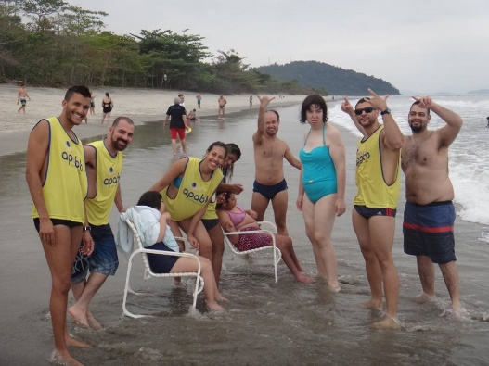
Atividades de praia, piscina e recreação tornaram o 2º dia bem agitado, especialmente devido ao restrito de acesso à praia, que só podia ser feito via traslado com pequenas balsas, cujo embarque exigia apoio profissional a todos que possuíam alguma restrição de mobilidade, e a inexistência de cadeiras anfíbias para os usuários de cadeiras de rodas. As famílias interagiram, usufruíram dos espaços disponíveis, ao longo da manhã e da tarde com a ajuda da equipe de recreadores. Nesse momento algumas famílias participam da atividade junto com a equipe e as pessoas com deficiência, e outras aproveitam o apoio da equipe para realizarem outras atividades que não conseguiriam fazer se não houvesse o apoio dos recreadores. Um exemplo são as famílias que deixaram seus filhos com a equipe para fazer cessão de massagem oferecida pelo hotel.
Figura 1 - Equipe de lazer do RJ e SP e, pessoas com diferentes deficiências na praia

Os pais ou responsáveis por portadores de deficiência por sua vez também se tornam pessoas com necessidades especiais: eles precisam de orientação e principalmente do acesso a grupos de apoio. Na verdade, são eles que intermediarão a integração ou a inclusão de seus filhos junto à comunidade (MACIEL, 2000, p. 53).

Dessa maneira, os responsáveis que viajam com pessoas com deficiência que possuem grande comprometimento físico e/ou psicossocial possuem pouca mobilidade para viagens, dado esse observado no atendimento do público atendido nesses encontros, com informações trazidas pelos assistentes sociais. Sendo assim, esses encontros configuram-se como uma grande oportunidade de prática turística para famílias em situação de vulnerabilidade social.
No período da noite, aconteceu a festa temática dos Jogos Olímpicos, promovida pela própria equipe da APABB. Mesmo após a festa, algumas famílias “esticaram” o sábado no quiosque principal do hotel, ao som de música ao vivo. Um dos participantes, Felipe de Moraes (35 anos, RJ) inclusive, por ser músico, foi convidado a tocar acompanhando o cantor, assistido por sua mãe Dionéa. Essa interação com os demais hospedes é positiva e fundamental para o processo de intercâmbio cultural.
O último dia do encontro contou com uma manhã de relaxamento e as famílias puderam retornar suas avaliações do evento por escrito, e verbalmente. Cada participante foi presenteado com a camisa do evento, e juntamente com as equipes, celebraram tirando várias fotos coletivas. O serviço social conduziu o encerramento do ENFA fazendo um resgate de situações observadas que simbolizavam o “espírito” do evento em si. Destaques de autonomia, de solidariedade, de trocas de experiência, da construção de novas amizades e do fortalecimento de relações. E que, da mesma forma, os desafios naturalmente presentes e perceptíveis poderiam ser superados em parceria. Em poucas palavras os participantes entoaram em uma só voz, o que sentiram no período: “alegria”, “união”, “paz”. Outros deram seus depoimentos. Wagner Bispo, do Rio de Janeiro, fez questão de elogiar o empenho das equipes para que tudo ocorresse bem, o atendimento do hotel, e a acolhida das famílias de São Paulo e Curitiba, o que denota o aspecto positivo do contato com famílias de diferentes lugares.
Por fim, fotos selecionadas dos três dias, inclusive as do último dia, foram apresentadas ao som da música “Família”, da banda Titãs. Rememorar expressões, momentos, interações, etc., através das imagens provocou todo tipo de reação, no entanto, as de alegria, foram predominantes.
Em síntese, as atividades de Lazer e do Serviço Social aconteceram em conjunto durante todo o evento, proporcionando um clima leve descontraído e familiar, tirando-os um pouco de sua realidade diária, muitas vezes marcada pelo isolamento social ou cercada de uma rotina de reabilitação, e possibilitando a vivência de novas experiências e a criação de laços afetivos, não só dentro da própria família, como com outras famílias.

Considerações Finais

Nos últimos tempos têm-se ampliada a discussão sobre inclusão social em diferentes esferas da sociedade civil, entretanto observa-se também um esvaziamento da discussão sobre os fatores de desigualdade e exclusão social. Por meio de uma analogia bem simples, entendemos que existe uma relação direta entre os processos de inclusão e exclusão social, mas ao não falarmos objetivamente sobre quais são os processos latentes de exclusão social, as chamadas minorias continuarão na marginalidade, o que inclui as pessoas com deficiência e as pessoas idosas.

A dialética inclusão/exclusão gesta subjetividades especificas que vão desde sentir-se incluído até o sentir-se discriminado ou revoltado. Essas subjetividades não podem ser explicadas unicamente pela determinação econômica; elas determinam e são determinadas por formas diferenciadas de legitimação social e individual, e manifestam-se no cotidiano como identidade, sociabilidade, afetividade, consciência e inconsciência (SAWAIA, 2014, p. 9).

Dada a subjetividade desse sentimento de inclusão e exclusão, que é determinante que questões socioeconômicas sejam mais discutidas e trabalhadas, bem como situações de discriminação e abusos, que acometem os mais vulneráreis, como idosos, mulheres e pessoas com deficiência por exemplo, que compõe o perfil do público apresentado nesse relato.
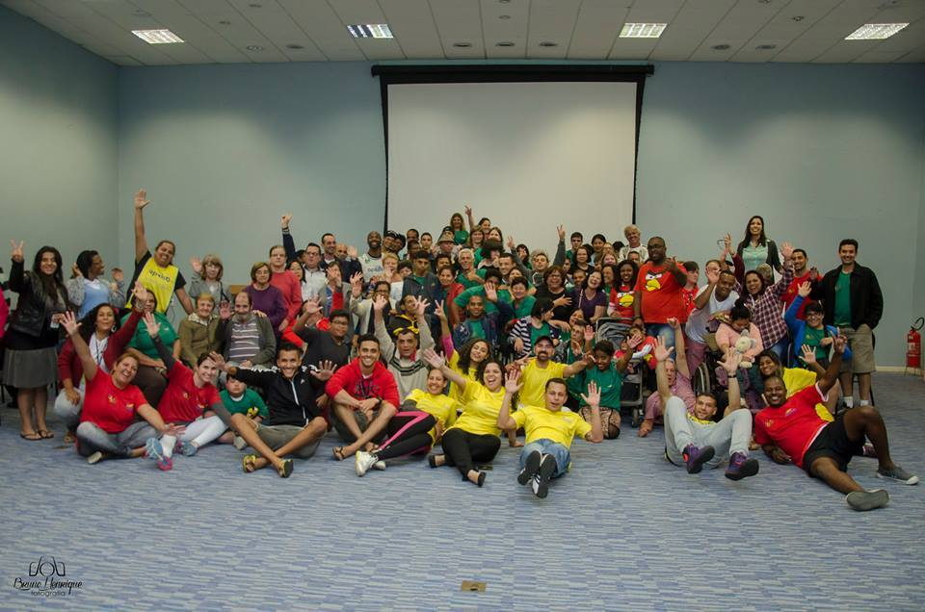
O turismo social pode ser visto como forma do exercício do direito ao lazer e promoção da participação social da pessoa com deficiência, bem como da pessoa idosa que compõe a família dos adultos que possuem deficiência, possibilitando o intercâmbio cultural e uma vivência intergeracional com as diferentes configurações familiares que estes encontros permitem.
Em um evento como esse, os profissionais tiveram a oportunidade de conviver com as famílias e entender melhor um pouco de suas realidades, fato que com certeza proporcionará atuações profissionais ainda melhores e motivadas.
Figura 2 Grupo do RJ, SP e PR reunidos no primeiro dia do encontro

Referências

ALMEIDA, Marcelo V. Turismo social: por uma compreensão mais adequada deste fenômeno e sua implicação prática na realidade atual brasileira. 2001. 152 f. Dissertação (Mestrado em Ciências da Comunicação) – Escola de Comunicações e Artes, Universidade de São Paulo, São Paulo, 2001.

BRASIL. Lei Brasileira de Inclusão da Pessoa com Deficiência (Estatuto da Pessoa com Deficiência). Brasília: Congresso Nacional, 2015. IN: GABRILLI, Mara. Guia sobre a LBI. Disponível em: <http://maragabrilli.com.br/wp-content/uploads/2016/03/Guia-sobre-a-LBI-digital.pdf>. Acesso em 27 de setembro de 2017.

CHEIBUB, Bernardo L. A História das Práticas Turísticas no Serviço Social do Comércio de São Paulo (Sesc-SP). Revista Rosa dos Ventos, abr-jun, 2014, p. 247-262.

FRASER, M. T. D; GONDIM, S. M. G. Da fala do outro ao texto negociado: discussões sobre a entrevista na pesquisa qualitativa. Universidade Federal da Bahia: Paidéia, 2004. Disponível em: <http://www.scielo.br/pdf/paideia/v14n28/04.pdf>. Acesso em: 29 de jul. 2019.

FROMER, Betty; VIEIRA, Débora D. Turismo e terceira idade. São Paulo: Aleph, 2003.

MACIEL, Maria R. C. Portadores de deficiência: a questão da inclusão social. São Paulo: São Paulo em perspectiva, 14(2) 2000.

MAGNANI, J. G. C. De perto e de dentro: Notas para uma etnografia urbana. Revista Brasileira de Ciências Sociais. Vol. 17 nº 49 junho/2002. Disponível em: <http://www.scielo.br/pdf/rbcsoc/v17n49/a02v1749.pdf>. Acesso em 29 de jul. 2019.

MENDES, Bruna C; PAULA, Nilma M. A Hospitalidade, o Turismo e a Inclusão Social para Cadeirantes. Turismo em Análise, v.19, n.2, agosto 2008.

PACHECO, Reinaldo. Lazer e cidades: protagonismos e antagonismos nas lutas por espaço. IN: SESC, Revista do centro de pesquisa e formação, nº2, maio 2016.

SAWAIA, Bader. As artimanhas da exclusão: análise psicossocial e ética da desigualdade social. 14 ed. Petrópolis, RJ: Vozes, 2014.

SILVA, Shirley. ARELARO, Lisete. Avaliando políticas sociais no Brasil: Algumas diretrizes fundamentais. IN: SILVA, Shirley. ARELARO, Lisete (orgs). Direitos Sociais, diversidade e exclusão: a sensibilidade de quem as vive. Campinas - SP: Mercado de letras, 2017.

Informação retiradas do site da instituição: https://www.apabb.org.br/
Aqui optou-se por manter a grafia original do texto, com os termos utilizados na época da publicação para se referir às pessoas com deficiência e suas especificidades. O mesmo será realizado nas citações seguintes.

